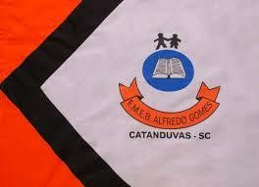 | ESCOLA MUNICIPAL DE EDUCAÇÃO BÁSICA ALFREDO GOMES. DIRETORA: IVÂNIA AP. NORA.  ASSESSORA PEDAGÓGICA: SIMONE ANDRÉA CARL. ASSESSORA TÉCNICA ADM.: TANIA M. N. DE ÁVILA. CNPJ – 78.502.697/0001-96 - FONE 3525 6555 BAIRRO CENTRO OESTE  CATANDUVAS – SC ANO 2021  DISCIPLINA: LÍNGUA INGLESA  PROFESSORA: VANICE DORÉ BISSANI  TURMA: 5º ANO  SEQUÊNCIA LUKE’S BUSY DAY - AULA 07  NAME: _____________________________________
Assista o vídeo da teacher e faça as atividades propostas na página 8 da apostila de inglês. Não esqueça de mandar uma foto da atividade para a teacher.

